CÔNG TY CỔ PHẦN CÔNG NGHỆ THIẾT BỊ TÂN PHÁT
189 Phan Trọng Tuệ, Thanh Liệt, Thanh Trì, HN
ĐT: 0243 3 916 161 / Fax: 0243 3 910 546



TÀI LIỆU HƯỚNG DẪN SỬ DỤNG
NGHIỆP VỤ PHẦN MỀM
TÂN PHÁT ETEK
(Màn hình: Danh mục ghi chú kiểm tra bảo dưỡng)

Năm 2026

MỤC LỤC
MỤC LỤC 2
DANH MỤC HÌNH ẢNH 3
TỔNG QUAN 3
1. Thuật ngữ sử dụng trong tài liệu 3
2. Cập nhật tài liệu 3
3. Giới thiệu chung 4
4. Quyền sử dụng 4
HƯỚNG DẪN SỬ DỤNG 5
1. Mở màn hình và đọc danh sách 5
2. Tìm kiếm và lọc danh sách 6
3. Xem chi tiết một ghi chú kiểm tra 7
4. Thêm mới một ghi chú kiểm tra 7
5. Chỉnh sửa một ghi chú kiểm tra 10
6. Xóa một ghi chú kiểm tra 11
7. Xem lịch sử thay đổi 11
8. Xuất danh sách ra Excel 12
9. Tùy chỉnh cách hiển thị 13
10. Câu hỏi thường gặp 14

DANH MỤC HÌNH ẢNH
Hình 1: Màn hình Danh mục ghi chú kiểm tra bảo dưỡng khi mới mở 5
Hình 2: Màn xem chi tiết ghi chú kiểm tra 7
Hình 3: Form Tạo ghi chú kiểm tra 8
Hình 4: Hệ thống báo lỗi ngay dưới ô còn thiếu 9
Hình 5: Form Sửa ghi chú kiểm tra 10
Hình 6: Hộp thoại xác nhận xóa 11
Hình 7: Cửa sổ Lịch sử thay đổi 12
Hình 8: Cửa sổ chọn trường xuất file 13
Hình 9: Cửa sổ Tuỳ chỉnh cột hiển thị 14

TỔNG QUAN

1. Thuật ngữ sử dụng trong tài liệu
Thuật ngữ | Giải thích
Ghi chú kiểm tra bảo dưỡng | Một hạng mục công việc kiểm tra được thực hiện trong quá trình bảo dưỡng thiết bị. Ví dụ: kiểm tra ngoại quan không tháo lắp, đo kiểm bằng dụng cụ chuyên dùng.
Hạng mục | Tên đầy đủ của công việc kiểm tra, là trường chính của danh mục.
Ký hiệu | Mã viết tắt của hạng mục, dùng để ghi gọn trên phiếu và mẫu in. Ví dụ: KTBM, DK, CC. Hệ thống tự chuyển thành chữ in hoa khi lưu.
Cấp bảo dưỡng của gói dịch vụ | Bảng liên kết giữa gói bảo dưỡng và các ghi chú kiểm tra cần thực hiện ở từng cấp.
Đang được sử dụng | Ghi chú đã được gán vào ít nhất một cấp bảo dưỡng của gói dịch vụ; khi đó không được phép xóa.

2. Cập nhật tài liệu
Phiên bản | Ngày | Người cập nhật | Nội dung
1.0 | 18/08/2026 | Tri Lee | Lập mới theo mẫu tài liệu hiện hành cho màn Danh mục ghi chú kiểm tra bảo dưỡng.

3. Giới thiệu chung
Danh mục ghi chú kiểm tra bảo dưỡng là nơi khai báo các hạng mục công việc cần thực hiện khi kiểm tra, bảo dưỡng thiết bị. Ví dụ: kiểm tra ngoại quan không tháo lắp, đo kiểm bằng dụng cụ chuyên dùng, vệ sinh, bôi trơn.
Mỗi hạng mục có thêm một Ký hiệu viết tắt để ghi gọn trên phiếu và mẫu in.
Dữ liệu của màn này được gán vào từng cấp bảo dưỡng của gói dịch vụ, nên hạng mục đã được gán thì không xóa được nữa.
Đường dẫn truy cập:
- Menu: Phân hệ CSKH → Danh mục → Danh mục ghi chú kiểm tra bảo dưỡng
- Hoặc gõ thẳng đường dẫn http://hrm-crm.eteksofts.com/customer-care/note-maintenances vào thanh địa chỉ trình duyệt

4. Quyền sử dụng
Tên quyền | Cho phép làm gì | Ghi chú
Quản lý ghi chú kiểm tra bảo dưỡng | Mở màn hình và thực hiện đầy đủ Thêm mới, Chỉnh sửa, Xóa. Thiếu quyền này thì các nút thao tác không hiển thị. | Đây là quyền dành cho người phụ trách danh mục.
Xem ghi chú kiểm tra bảo dưỡng | Chỉ mở được màn hình để tra cứu, xuất Excel và xem lịch sử. Không thấy nút Tạo mới, Sửa, Xóa. | Cấp cho người chỉ cần tra cứu, không được sửa dữ liệu.

Nếu bạn không thấy mục menu này, hãy liên hệ quản trị viên để được cấp quyền. Gõ thẳng đường dẫn khi chưa có quyền cũng sẽ bị hệ thống chặn.

HƯỚNG DẪN SỬ DỤNG

1. Mở màn hình và đọc danh sách
Vào menu theo đường dẫn ở phần Tổng quan. Màn hình mở ra gồm hai khu vực: khu vực tìm kiếm ở trên và bảng danh sách ở dưới.
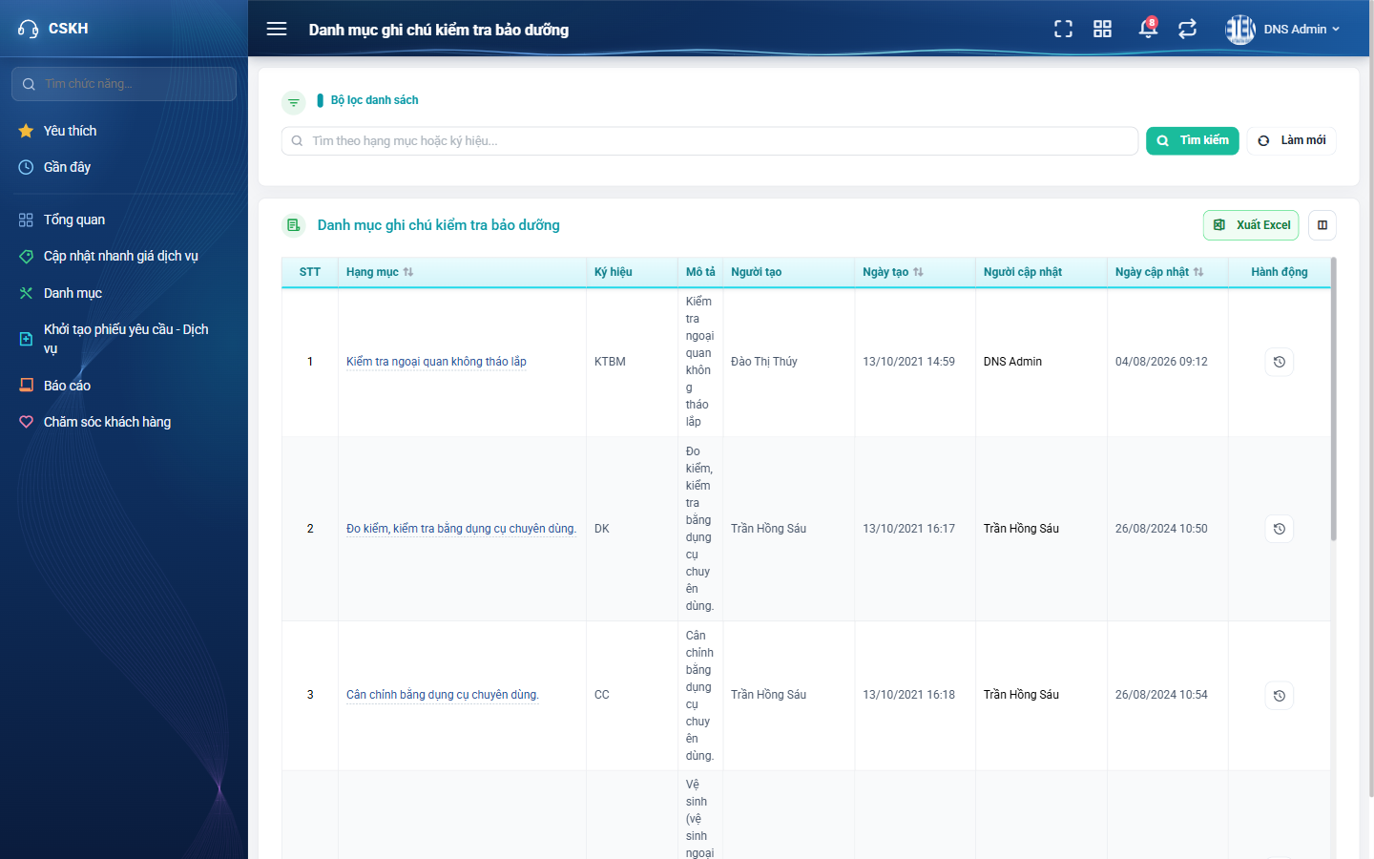
Hình 1: Màn hình Danh mục ghi chú kiểm tra bảo dưỡng khi mới mở
Ý nghĩa từng cột trong bảng:
Cột | Ý nghĩa
STT | Số thứ tự, chạy liên tục qua các trang. Luôn hiển thị.
Hạng mục | Tên công việc kiểm tra. Luôn hiển thị, sắp xếp được, bấm vào để mở cửa sổ xem.
Ký hiệu | Mã viết tắt của hạng mục. Mặc định ẩn.
Mô tả | Diễn giải thêm về hạng mục. Mặc định ẩn.
Người tạo | Họ tên người đã thêm bản ghi.
Ngày tạo | Ngày giờ thêm bản ghi, sắp xếp được.
Người cập nhật | Họ tên người sửa gần nhất. Mặc định ẩn.
Ngày cập nhật | Ngày giờ sửa gần nhất, sắp xếp được. Mặc định ẩn.
Hành động | Nút Sửa, Xóa và Lịch sử. Nút Xóa chỉ hiện khi ghi chú chưa được gói dịch vụ nào dùng.

Một số điểm cần biết khi đọc bảng:
- Số thứ tự chạy liên tục qua các trang, không quay về 1 khi sang trang mới.
- Cột nào có biểu tượng mũi tên hai chiều cạnh tiêu đề là cột sắp xếp được. Bấm lần đầu sắp tăng dần, bấm lần nữa đảo sang giảm dần.
- Góc trái dưới bảng ghi rõ đang xem bao nhiêu dòng trên tổng số bao nhiêu bản ghi. Góc phải là ô chọn số dòng mỗi trang và các nút chuyển trang.
- Nút nào bạn không thấy ở cột Hành động nghĩa là thao tác đó hiện không dùng được — do bạn chưa có quyền, hoặc do bản ghi không đủ điều kiện.

2. Tìm kiếm và lọc danh sách
Dùng khi danh mục đã nhiều bản ghi và bạn cần tìm nhanh một mục cụ thể.
Các ô lọc có sẵn:
Ô lọc | Cách dùng
Ô tìm kiếm nhanh | Tìm đồng thời theo Hạng mục và Ký hiệu. Không phân biệt chữ hoa chữ thường.

Các bước thực hiện:
- Bước 1: Nhập từ khóa vào ô tìm nhanh, hoặc chọn giá trị ở các ô lọc.
- Bước 2: Bấm nút Tìm kiếm, hoặc nhấn phím Enter ngay tại ô tìm nhanh.
- Bước 3: Bảng hiển thị lại từ trang 1 với các bản ghi khớp tiêu chí.
Lưu ý khi lọc:
- Nhập nhiều tiêu chí cùng lúc thì hệ thống lọc theo kiểu “và” — bản ghi phải thỏa TẤT CẢ tiêu chí mới hiện ra.
- Ô tìm nhanh không phân biệt chữ hoa chữ thường, và khớp cả khi bạn chỉ nhập một phần tên.
- Nút Làm mới xóa hết tiêu chí VÀ nạp lại danh sách đầy đủ ngay, bạn không cần bấm thêm Tìm kiếm.
- Nếu bảng báo không có dữ liệu phù hợp, hãy kiểm tra lại xem còn tiêu chí nào chưa xóa không.

3. Xem chi tiết một ghi chú kiểm tra
Bấm vào tên ở dòng cần xem. Hệ thống mở cửa sổ xem ở chế độ chỉ đọc — bạn xem được đầy đủ thông tin nhưng không sửa được gì.
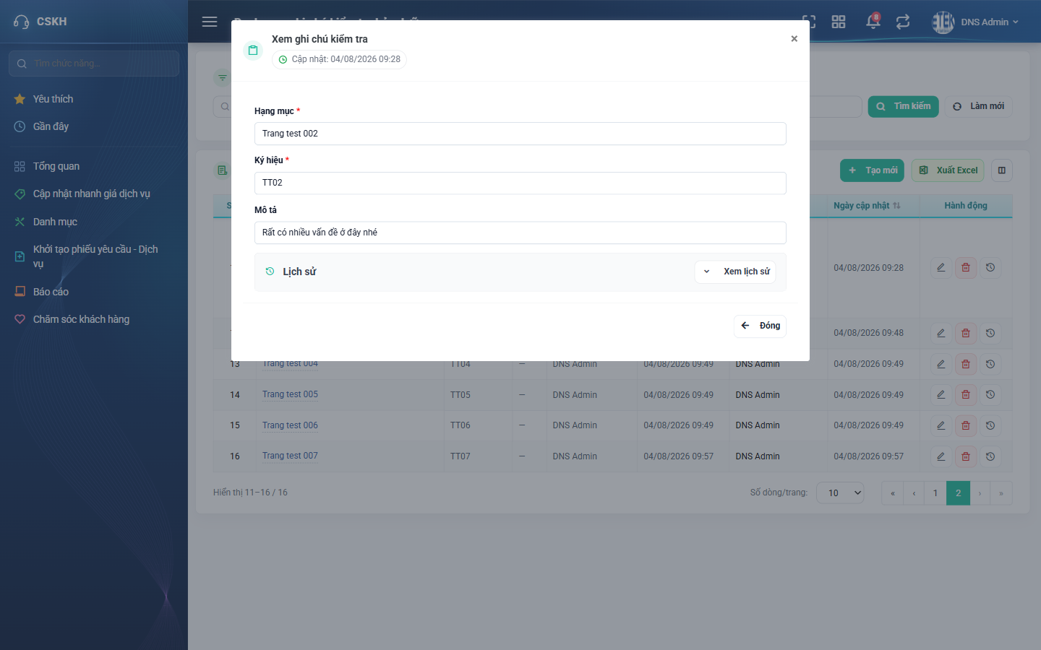
Hình 2: Màn xem chi tiết ghi chú kiểm tra
Muốn sửa thì đóng màn xem rồi bấm nút Sửa ở cột Hành động.

4. Thêm mới một ghi chú kiểm tra
Bấm nút Tạo mới ở góc phải phía trên bảng. Hệ thống mở cửa sổ nhập liệu trống.
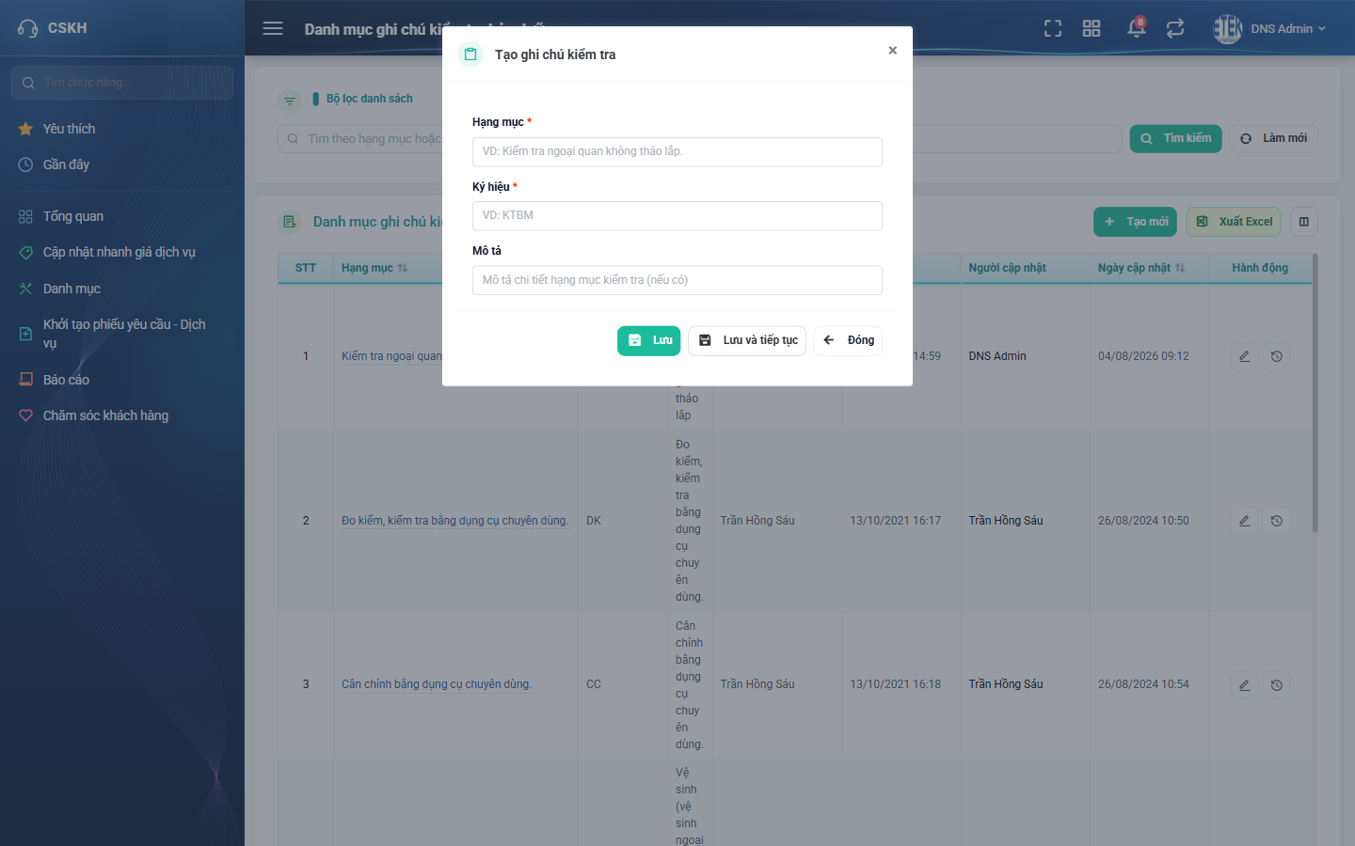
Hình 3: Form Tạo ghi chú kiểm tra
Ý nghĩa từng ô nhập:
Ô nhập | Bắt buộc | Giá trị ban đầu | Cách nhập
Hạng mục | Có | Trống | Tên công việc kiểm tra, KHÔNG được trùng. Bỏ trống báo “Bắt buộc phải nhập”; trùng báo “Hạng mục đã tồn tại”.
Ký hiệu | Có | Trống | Mã viết tắt, KHÔNG được trùng và được tự chuyển thành CHỮ IN HOA khi lưu. Bỏ trống báo “Bắt buộc phải nhập”; trùng báo “Ký hiệu đã tồn tại”.
Mô tả | Không | Trống | Diễn giải thêm, không bắt buộc và không kiểm tra trùng.

Các bước thực hiện:
- Bước 1: Nhập đủ các ô có dấu sao đỏ bên cạnh nhãn — đó là ô bắt buộc.
- Bước 2: Bấm Lưu để ghi và đóng form, hoặc bấm Lưu và tiếp tục nếu bạn còn muốn thêm nhiều bản ghi liên tiếp.
- Bước 3: Hệ thống báo thành công và danh sách nạp lại, có bản ghi vừa thêm.
Nếu nhập thiếu hoặc sai, hệ thống báo lỗi bằng chữ đỏ ngay dưới ô bị sai. Form KHÔNG đóng và dữ liệu bạn đã nhập vẫn còn nguyên.
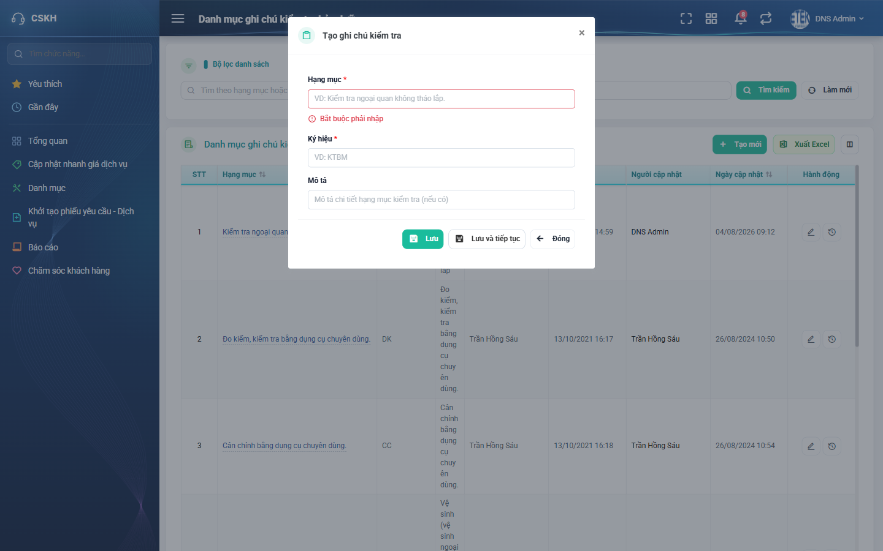
Hình 4: Hệ thống báo lỗi ngay dưới ô còn thiếu
Những lỗi thường gặp:
Thông báo | Nguyên nhân và cách xử lý
Bắt buộc phải nhập | Bạn chưa nhập Hạng mục hoặc Ký hiệu. Cả hai ô này đều bắt buộc.
Hạng mục đã tồn tại | Đã có ghi chú khác mang đúng tên hạng mục này. Hãy đặt tên khác hoặc tìm lại trong danh sách.
Ký hiệu đã tồn tại | Đã có ghi chú khác dùng đúng ký hiệu này. Hệ thống tự chuyển ký hiệu thành chữ in hoa, nên nhập ktbm hay KTBM đều bị coi là trùng với nhau.

Bấm Đóng để hủy bỏ; hệ thống không ghi gì.

5. Chỉnh sửa một ghi chú kiểm tra
Bấm nút Sửa (biểu tượng cây bút) ở cột Hành động của dòng cần sửa. Form mở ra đã điền sẵn dữ liệu hiện tại.

Hình 5: Form Sửa ghi chú kiểm tra
Các bước thực hiện:
- Bước 1: Sửa lại các ô cần đổi. Quy tắc nhập giống hệt phần Thêm mới.
- Bước 2: Bấm Lưu.
- Bước 3: Hệ thống báo thành công và danh sách hiện giá trị mới.
Lưu ý khi sửa:
- Giữ nguyên Hạng mục cũ của chính bản ghi thì KHÔNG bị báo trùng. Chỉ khi bạn đổi sang giá trị đang thuộc về bản ghi khác mới bị chặn.
- Nếu bạn đã đổi dữ liệu rồi thoát mà chưa lưu, hệ thống sẽ hỏi xác nhận để bạn không mất công nhập lại.

6. Xóa một ghi chú kiểm tra
Bấm nút Xóa (biểu tượng thùng rác màu đỏ) ở cột Hành động. Hệ thống hỏi xác nhận và ghi rõ tên bản ghi sắp xóa.
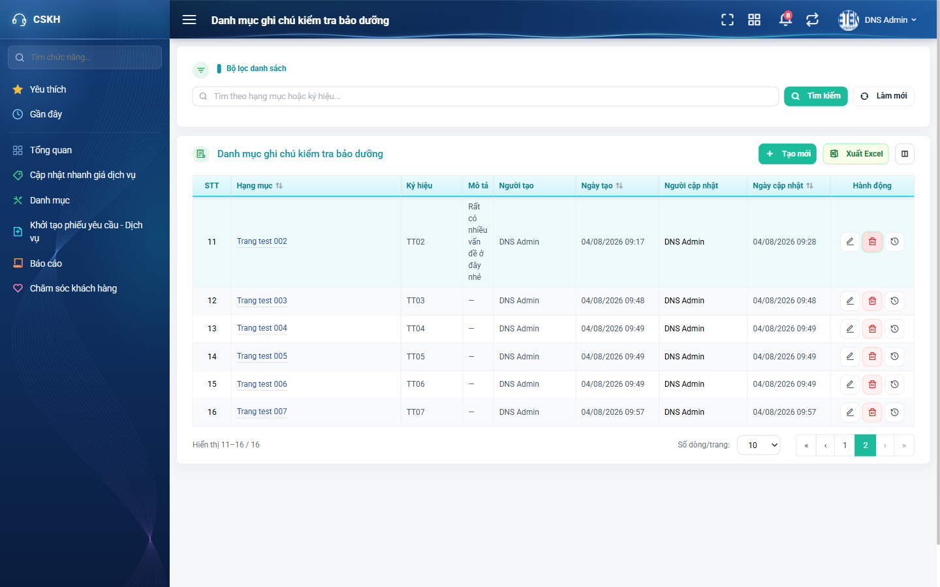
Hình 6: Hộp thoại xác nhận xóa
Bấm Xóa để xác nhận, hoặc Hủy để giữ nguyên.
Vì sao có dòng không thấy nút Xóa?
- Nút Xóa chỉ hiện khi ghi chú chưa được gán vào cấp bảo dưỡng của gói dịch vụ nào.
- Dòng nào ghi chú đang được gói dịch vụ sử dụng thì nút Xóa bị ẩn hẳn. Đây là cách hệ thống bảo vệ dữ liệu: xóa một mục đang được dùng sẽ làm hỏng các chứng từ liên quan.
- Xóa xong là không khôi phục được, hãy cân nhắc kỹ trước khi xác nhận.

7. Xem lịch sử thay đổi
Dùng khi bạn cần biết một bản ghi đã bị ai sửa, sửa lúc nào và đổi từ giá trị nào sang giá trị nào.
Bấm nút Lịch sử (biểu tượng đồng hồ quay ngược) ở cột Hành động của dòng cần xem.
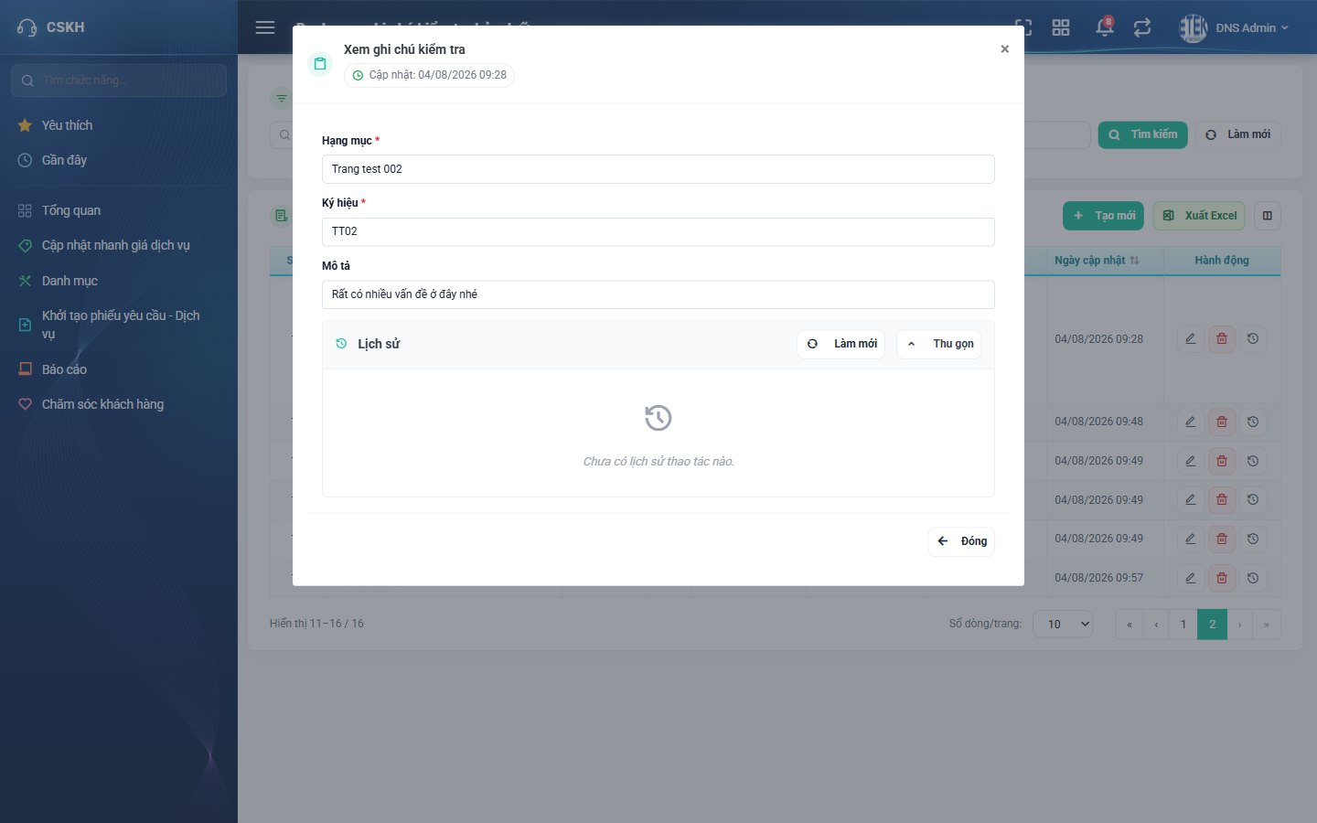
Hình 7: Cửa sổ Lịch sử thay đổi
Cách đọc cửa sổ lịch sử:
- Các mốc sắp xếp mới nhất lên trên cùng.
- Mỗi mốc ghi ngày giờ, nhóm hành động và người thực hiện.
- Bên dưới mỗi mốc là danh sách các trường đã đổi, kèm giá trị cũ và giá trị mới.
- Bản ghi chưa từng bị sửa thì cửa sổ hiện thông báo chưa có lịch sử thao tác nào — đây là bình thường, không phải lỗi.
Lịch sử chỉ để tra cứu, bạn không sửa hay xóa được nội dung trong đó.

8. Xuất danh sách ra Excel
Bấm nút Xuất Excel ở thanh công cụ phía trên bảng.
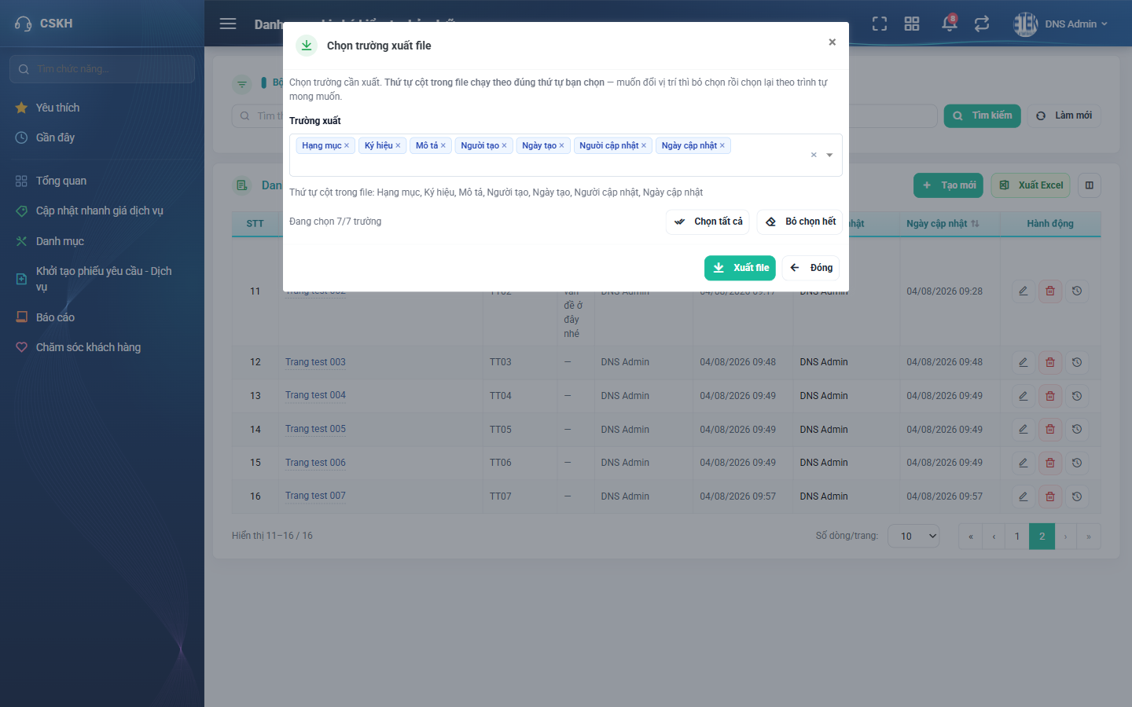
Hình 8: Cửa sổ chọn trường xuất file
Các bước thực hiện:
- Bước 1: Cửa sổ mở ra với tất cả các trường được chọn sẵn. Bỏ chọn những trường bạn không cần.
- Bước 2: Kiểm tra dòng “Thứ tự cột trong file” — đây chính là thứ tự cột sẽ có trong tệp. Muốn đổi vị trí thì bỏ chọn hết rồi chọn lại theo trình tự mong muốn.
- Bước 3: Bấm Xuất file. Tệp được tải về máy bạn.
Lưu ý khi xuất:
- Tệp xuất ra lấy đúng bộ lọc bạn đang áp dụng trên danh sách. Muốn xuất toàn bộ danh mục thì bấm Làm mới để xóa hết tiêu chí lọc trước khi xuất.
- Không chọn trường nào thì nút Xuất file không bấm được.

9. Tùy chỉnh cách hiển thị
Chọn cột muốn thấy trên bảng:
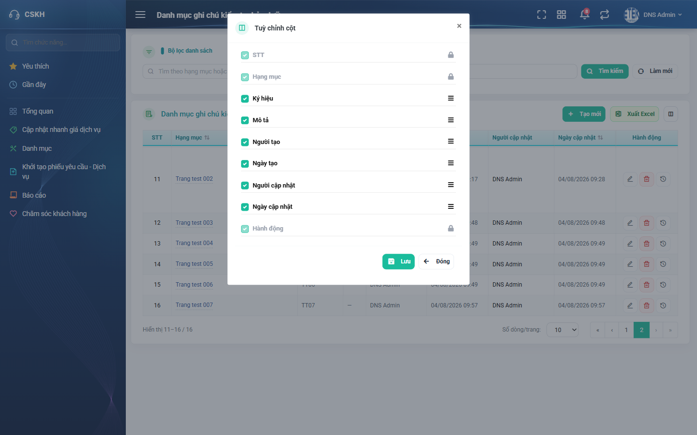
Hình 9: Cửa sổ Tuỳ chỉnh cột hiển thị
- Bấm biểu tượng tùy chỉnh cột ở cuối thanh công cụ.
- Tích chọn cột muốn hiện, bỏ tích cột muốn ẩn, rồi bấm Lưu.
- Một số cột bắt buộc như STT và Hành động luôn hiển thị, không bỏ tích được.
- Cấu hình được lưu riêng cho tài khoản của bạn, lần vào sau vẫn giữ nguyên.

10. Câu hỏi thường gặp
Tình huống | Giải thích và cách xử lý
Ký hiệu tôi nhập chữ thường mà lưu xong lại thành chữ hoa | Đúng theo thiết kế. Hệ thống luôn chuyển ký hiệu thành chữ in hoa để toàn danh mục thống nhất một kiểu.
Tôi đổi Hạng mục nhưng vẫn báo Ký hiệu đã tồn tại | Hai ràng buộc trùng này kiểm tra tách rời nhau. Đổi hạng mục không giúp gì cho ký hiệu, bạn phải đổi cả ký hiệu.
Ô Mô tả có bắt buộc không | Không. Mô tả để trống vẫn lưu được, và hệ thống không kiểm tra trùng ô này.
Dòng này không có nút Xóa | Ghi chú đó đã được gán vào cấp bảo dưỡng của một gói dịch vụ. Phải gỡ khỏi gói đó trước mới xóa được.
Tôi không thấy nút Tạo mới và nút Sửa | Tài khoản của bạn chỉ có quyền xem ghi chú kiểm tra bảo dưỡng. Liên hệ quản trị viên để được cấp thêm quyền quản lý.

